[Programación orientada a objetos (POO) ¡¡Absolutamente todo!!](https://www.apinem.com/programacion-orientada-a-objetos/" \l "google_vignette)

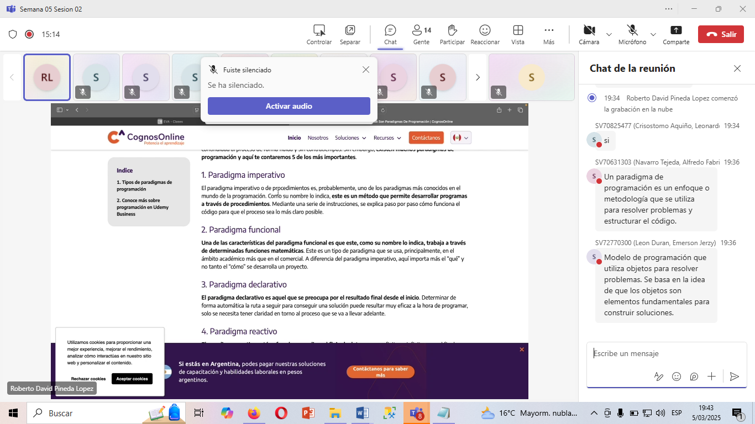

<https://www.ibm.com/docs/es/spss-modeler/saas?topic=language-object-oriented-programming>

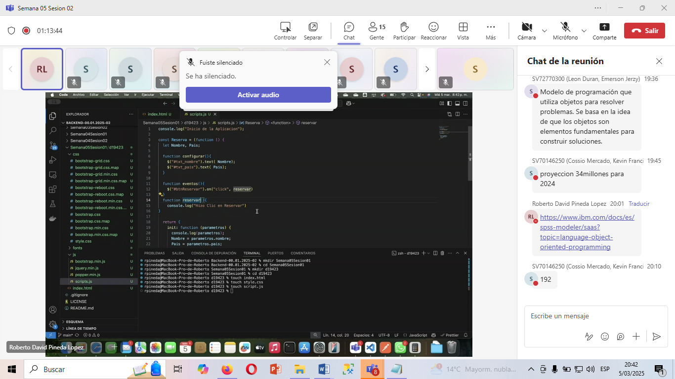

console.log("Inicio de la Aplicacion");

const Reserva = (function () {

let Nombre, Pais;

function configurar(){

$("#txt\_nombre").text( Nombre);

$("#txt\_pais").text( Pais);

}

function eventos(){

$("#btnReservar").on("click", reservar)

}

function reservar(){

console.log("Hizo Clic en Reservar")

}

return {

init: function (parametros) {

console.log(parametros);

Nombre = parametros.nombre;

Pais = parametros.pais;

configurar();

eventos();

},

};

})();

//dni

//nombres

//apellidos

//direccion

//telefono

//pagar()

//registrarEquipaje()

//ElegirAsiento()

//cancelarReservacion()

class Persona{

constructor(dni, nombres, apellidos, direccion, telefono){

this.dni = dni;

this.nombres = nombres;

this.apellidos = apellidos;

this.direccion = direccion;

this.telefono = telefono;

this.logged = false;

}

login(){

if(this.logged){

console.log(`El usuario ${this.nombres} ${this.apellidos} ya inicio sesion en el sistema`)

}else{

this.logged = true;

console.log(`El usuario ${this.nombres} ${this.apellidos} a ingresado al sistema`)

}

}

logout(){

console.log(`El usuario ${this.nombres} ${this.apellidos} a salido del sistema`)

this.logged =false;

}

}

let persona1 = new Persona('09876543', "Roberto", "Pineda", "Lince","916730940");//instancia de la clase

let persona2 = new Persona("67676768", "David", "Lopez", "San Isidro", "9223332233");

persona1.login();

persona2.login();

persona1.login();